**LAPORAN PRAKTIKUM**

**PEMROGRAMAN WEB**



Disusun Oleh :

Hendryck Permana

NIM : 202312053

**PROGRAM STUDI TEKNIK INFORMATIKA**

**SEKOLAH TINGGI TEKNOLOGI BONTANG**

**TAHUN 2025**

# KATA PENGANTAR

Saya panjatkan puji dan syukur kehadirat Tuhan Yang Maha Esa, atas rahmat nya yang melimpah sehingga saya dapat menyelesaikan penyusunan makalah laporan praktikum ini.

Adapun tujuan penulisan dari laporan ini adalah untuk memenuhi tugas praktikum Pemrograman Web. Selain itu, Laporan ini juga bertujuan untuk menambah wawasan tentang bagaimana pembuatan program berbasis web.

Terlebih dahulu, saya mengucapkan terimakasih atas bantuan dan kerjasama yg diberikan oleh berbagai pihak, Terkhususkan kepada dosen, dan juga teman-teman saya yang telah memberikan ide dan masukan sehingga tugas ini dapat terlaksana dan diselesaikan dengan baik dan lancar. Sebagai penutup kata pengantar ini, saya menyadari bahwasa nya tugas yang saya tuliskan ini masih jauh dari kata sempurna. Oleh karena itu, kritik dan saran yang membangun dari seorang pembaca sangat di harapkan demi kesempurnaan laporan praktikum ini.

Bontang, 04 Mei 2025

**Hendryck Permana**

# DAFTAR ISI

Kata Pengantar 2

Daftar Isi 3

Lembar Asistensi 4

Modul 1. <<Judul>> 5

**A.** **Tujuan** 5

**B.** **Alat dan Bahan** 5

**C.** **Kegiatan Praktikum** 5

**D.** **Tugas** 6

Modul 2. <<Judul>> 7

A. Tujuan 7

B. Alat dan Bahan 7

C. Kegiatan Praktikum 7

Daftar Pustaka ………………………………………………………………….….8

# Bab 1. Pendahuluan

## **Tujuan**

1. Mahasiswa mampu menerapkan apa yang sudah pernah di pelajari.
2. Mahasiswa mampu membuat laporan terkait apa yang sudah dikerjakan.

## **Alat dan Bahan**

1. Laptop
2. Colab Research google
3. Dataset obesity.csv dan data.csv

## **Alokasi Waktu**

Waktu pelaksanaan pengerjaan : 2 x 3 x 50 menit

Batas pengumpulan : Sebelum UAS

## **Capaian Target**

1. Klasifikasi dataset obesity.csv

obesity.csv merupakan dataset yang berisi data-data pasien yang memiliki kecenderungan yang di kategorikan dalam berbagai berat badan. Berdasarkan dataset tersebut tentukan :

* 1. Lakukan pemuatan data dan analisis data tersebut berdasarkan pertanyaandi bawah ini
     1. Manakah yang menjadi class dalam dataset ini?
     2. Tentukan total keseluruhan data!
     3. Sebutkan semua kolom dan tipe datanya!
     4. Cek apakah ada data yang kosong!
     5. Tampilkan visualisasi (bar chart) distribusi kategori-kategori pada kolom class 2.
  2. Lakukan permodelan klasifikasi dengan Decision Tree pada dataset, danjawab pertanyaan di bawah ini :
     1. Berapa banyak data training dan data testing?
     2. Tuliskan nilai akurasi , presisi, recall dan f1-score
  3. Sematkan link notebook kalian!

1. klustering dataset data.csv

data.csv merupakan dataset latihan untuk analisis data mining clustering. Berdasarkan dataset tersebut tentukan :

* 1. Nilai WCSS (Within-Cluster Sum of Squares) dari k=1 s/d k=11, tampilkangrafiknya!
  2. Lakukan clustering dataset data.csv dengan menggunakan kmeans dengank=3, tampilkan grafik scatter plotnya.
  3. Sematkan link notebook kalian!

# Bab 2. Hasil dan Pembahasan

## **Tujuan**

## **Alat dan Bahan**

## **Landasan Teori**

## **Kegiatan Praktikum**

## **Tugas**

## **Daftar Pustaka**

<https://proditi.stitek.ac.id/download/file/Buku_Panduan_TA_docx.pdf> (sumber penulisan daftar pustaka)

penulisan **IEEE.**

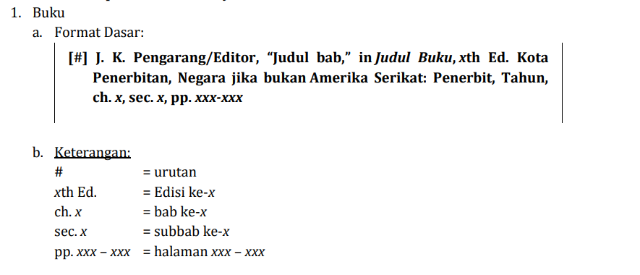

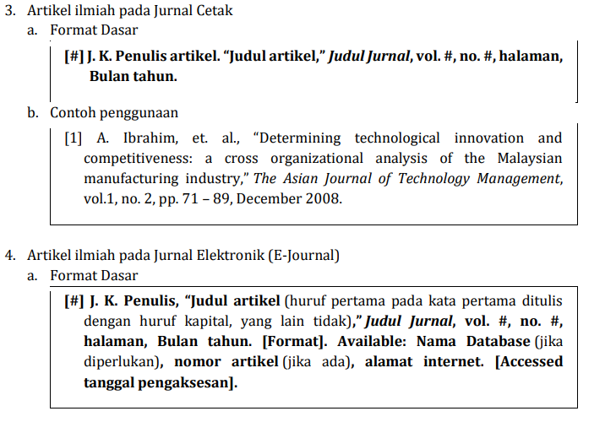

**Contohnya**

|  |  |
| --- | --- |
| [1] | R. Noviana, "Pembuatan Aplikasi Penjualan Berbasis Web Monja Store Menggunkaan PHP DAN MYSQL," *Jurnal Teknik dan Science,* vol. 1, p. 13, 2022. |
| [2] | R. Noviana and S. Asep, "124112PEMBUATAN APLIKASI PENJUALAN BERBASIS WEB MONJA STORE MENGGUNAKAN PHP DAN MYSQL," *Jurnal Teknik,* vol. 1, pp. 112-124, 2022. |